Ruyi SDK烧录建议
以下示例来自社区。
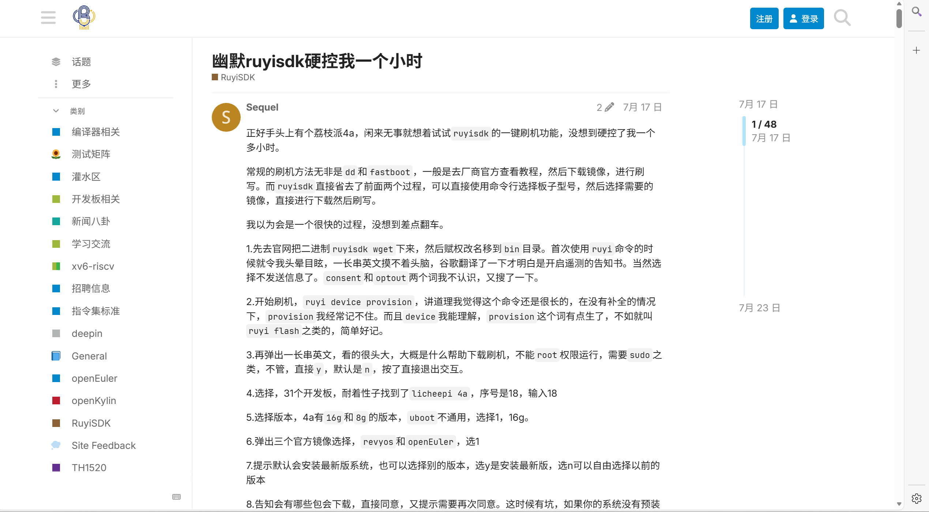
总结来说，分为以下几点：
1.初始安装后，遥测告知书全英文且术语生僻（consent/optout），需翻译查询才能操作；
2.刷机命令 ruyi device provision 冗长难记，不如 ruyi flash 直观，无补全时易出错；
3.全程交互全英文，多个 y/n 选项默认是 n（按错直接退出），理解成本高；
4.依赖检查滞后，刷到后期才提示缺失 zstd、fastboot，需退出从头重走流程；
5.未适配普通用户的 fastboot 权限，不支持 sudo 直接运行，卡在 “waiting for device”，需手动配置 udev 规则（无详细操作指引），折腾许久才解决。

且根据社区用户的留言来看，ruyi的交互逻辑以及交互体验还存在一定的改进空间，如何提升用户的使用体验也是ruyi后续的改进目标方向。需要同时兼顾新手的引导性提示，也要考虑非新手的用户的一些特定需求以及之前IDE的使用习惯。
短期内，可考虑以下优化方面（个人建议），提升IDE的相对使用量：
- 优化命令设计
将刷新命令从ruyi device provision改为ruyi flash或其他更符合行业术语的命令。同时支持TAB补齐（在留言区看到好像TAB不能补齐的bug并未修复，不知道现是否能够使用）
- 减少交互步骤：
将 “选择设备→选择版本→选择镜像→确认下载” 等多步 y/n 交互，合并为 “预确认 + 关键步骤提示”。例如：
检测到设备为荔枝派 4A（16G）后，直接提示：“将为您刷写最新版 RevyOS，是否继续？[Y/n]”（默认 Y，避免按错退出）。
非关键选项（如历史版本选择）可通过 -v <版本号> 参数提前指定，无需交互
- 优化交互体验
可设计一个“language choice”，提供给用户在配置相关设置时选择

烧录方式单一
目前的ruyi的烧录方式是通过usb连接开发板，设备进入烧录模式，加载固件配置。执行烧录命令。
此烧录方式为串行手动，一次仅支持一台设备进行烧录。且相应的日志记录比较简单，若后续ruyi sdk向工业化推广时，这是个值得考虑的问题。

